2.02.02 Process
The Process mask manages the tasks of the projects. In projectiles, operations are the grouping of work packages. This mask shows the activity, the period and the expenses (plan, target, actual, rest, billable, invoiced).
The mask consists of the following elements:

Master Sheet
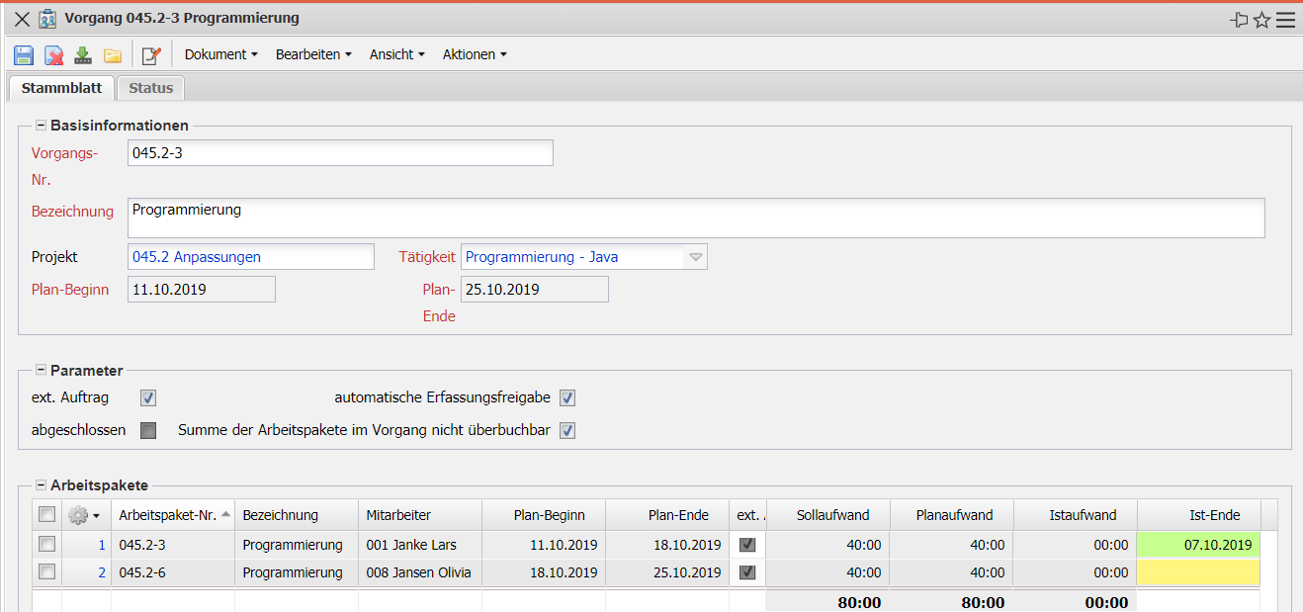
- Basisinformationen:
  - Vorgangsnummer: Dieses Element kennzeichnet die Aufgabe als Vorgang. In Projectile ist ein Vorgang die Zusammenfassung von ein oder mehreren Arbeitspaketen, welche die selbe Tätigkeit und den selben Zeitraum beinhalten.
  - Bezeichnung: Dieses Feld kennzeichnet die Vorgangsbezeichnung.
  - Projekt: Dieses Feld definiert das Projekt, zu dem der definierte Vorgang gehört. Ein Vorgang kann sowohl einem Hauptprojekt als auch einem Unterprojekt zugeordnet werden. Die Projekte können in dem Dokumenttyp Projekte definiert und geändert werden.
  - Tätigkeit: Dieses Feld definiert die Tätigkeit des Mitarbeiters im Rahmen des Vorgangs. Diese Tätigkeit bestimmt in der Regel die Kosten- und Preisfindung und wird darüber hinaus für das Vorschlagswesen verwendet. Die Tätigkeiten können in dem Dokumenttyp Tätigkeiten definiert und geändert werden.
  - Zeitraum (von/bis): Das Feld Plan-Beginn kennzeichnet den Start für die Abarbeitung des Vorgangs und wird bestimmt mit dem Plan-Beginn des zugewiesenen terminlich frühesten Arbeitspaketes und das Feld Plan-Ende kennzeichnet das Fälligkeitsdatum des Arbeitspaketes und wird vorbelegt mit dem Plan-Ende des zugewiesenen terminlich spätesten Arbeitspaketes.
- Parameter:
  - ext. Auftrag: Dieses Feld kennzeichnet, ob der Vorgang extern, also abrechenbar ist. Wenn die Auswahlbox aktiviert ist, handelt es sich bei dem ausgewählten Vorgang um eine externe Aufgabe, ansonsten um eine interne. Diese Auswahl wird bei externen Projekten für alle Vorgänge vorbelegt.
  - automatische Erfassungsfreigabe: Dieses Kennzeichen ist vorbelegt und ermöglicht bei Deaktivierung das auf Arbeitspaketen aktiver projekte NICHT erfasst werden kann.
  - abgeschlossen: Dieses Kennzeichen wird automatisch vom System gesetzt, wenn alle zugeordneten Arbeitspakete abgeschlossen sind.
  - Summe der Arbeitspakete im Vorgang nicht überbuchbar: Ist dieses Flag gesetzt, können auf die Arbeitspakete dieses Vorgangs in der Summe keine Zeiten mehr erfasst werden als im Vorgang eingeplant.
- Arbeitspakete: Dieses Element beinhaltet eine Auflistung aller zugeordneten Arbeitspakete des Vorgangs.

Status
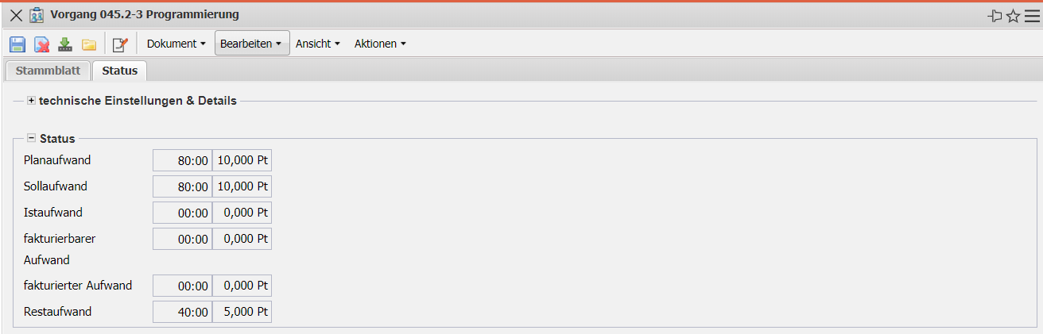
- Technical Settings & Details:
  - int. Key: This numeric field uniquely identifies the process. This number is proposed by the system.
  - Number of Employees: Currently not used in the standard version.
  - Capacity Calculation: Currently not used in the standard version.
- Status:
  - Planned Effort: In this field, the estimated net time expenditure of the operation is defined. The cumulated planned values of all activities in a project are the basis for costing and controlling (planned/actual comparisons).
  - Target Effort: This field is determined by the system during planning and defines the estimated project duration in hours or days. During planning, this value is updated (analogous to planned effort) and when planning is completed (status transition to “advance work” or “active”), this value is not changed.
  - Actual Effort: The content of this field shows how many hours have been posted to this task in the time recording component so far.
  - Billable Effort: This value displays the billable effort of the activity. This value can be entered in the time recording component or in the dialog “Billable times”.
  - Billed Effort: This field displays the number of hours that have already been billed in the invoices for the project. This field is determined automatically when the invoice is billed.
  - Remaining Effort: This field shows the last defined remaining effort in hours from the TimeTracker entry component. The value from the work packages is cumulatively transferred to the Projects.

Actions
The document class contains the following action:
- Edit Process: You can use this action to open the dialog for case processing. Here you can, among other things, edit basic values of the case, assign several employees for the work package and view the employee workloads.
- Complete Process: This action is used to close the process.

